Методика «Таблицы Шульте»
Данная методика направлена на диагностику переключения внимания учащихся 3-4 классов; также ее можно использовать для исследования истощаемости нервных процессов.
Для проведения диагностики нужно подготовить пять таблиц размером 30*30 см с написанными на них в беспорядке числами от 1 до 25 (рис) и одну таблицу- «образец». На каждой из пяти таблиц числа расположены по-разному. Кроме того, нужен секундомер и небольшая указка. Тестирование проводится индивидуально с каждым испытуемым. Время проведения диагностики: на одну таблицу- 1 минута. Психолог заранее должен подготовить протокол с целью регистрации в нем времени и ошибок при поиске чисел.
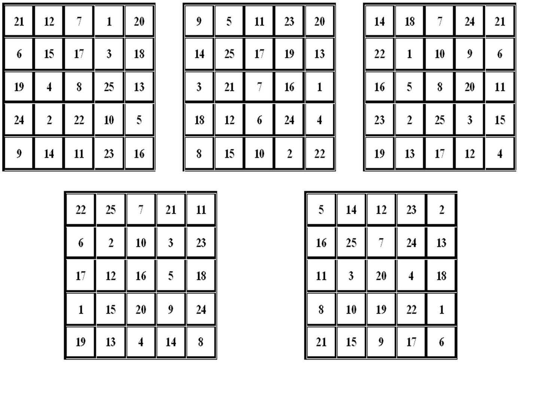
Испытуемому показывают таблицу «образец», сопровождая показ инструкцией: «Вот на этой таблице числа от 1 до 25 расположены не по порядку. Твоя задача заключается в том, чтобы в таких же карточках, которые я буду давать тебе поочередно, вот этой указкой показывать и называть вслух все числа по порядку от 1 до 25. Постарайся делать это как можно скорее, но не ошибаться, понятно?» (Если испытуемый не понял, ему можно продемонстрировать наглядно.) Затем психолог одновременно выкладывает перед испытуемым таблицу и, включая секундомер, говорит: «Начали!»
Пока испытуемый показывает и называет числа, психолог следит за правильностью его действий, а когда испытуемый называет число «25», психолог останавливает секундомер и фиксирует время и ошибки.
При переходе к следующей таблице необходима дополнительная инструкция: «На следующей таблице ты будешь делать все так же, только в обратном порядке. Тебе необходимо показать и назвать все числа по порядку от 25 до 1, понятно?».
На третьей таблице испытуемый показывает и называет опять числа от 1 до 25, а на четвертой от 25 до 1, о чем ему сообщается перед каждым выполнением. Перед выполнением задания с использованием последней, пятой, таблицы испытуемого инструктируют: "А на этой таблице твоей задачей будет показывать и называть пары чисел: одно число нужно называть в порядке возрастания, другое- в порядке убывания, начиная с пары 1-25, затем 2-24, 3-23 и т.д. Понятно?» В примечаниях должно быть отмечено, равномерно ли испытуемый отыскивает числа или изредка подолгу не может найти какое-нибудь одно число.
Обработка результатов. При обработке результатов рассчитывается общий показатель переключения внимания, равный сумме показателям по пяти таблицам S(общее)=(сумма)S
Для его вычисления необходимо определить успешность выполнения задания для каждой таблицы отдельно по формуле:
S= t-n,
где S- показатель переключения внимания;
n- количество ошибок, допущенных за время работы над одной таблицей;
t- время, затраченное на одну таблицу.
При оценке результатов прежде всего становятся заметны различия в количестве времени, которое испытуемый тратит на поиск чисел одной таблицы. В норме на все таблицы уходит примерно одинаковое время.
Таблица. Протокол оценки переключения внимания
Таблица | Время в секундах | Ошибки | Примечания
1
2
3
4
5

Методикой можно пользоваться для повторных проб. При этом нет необходимости менять таблицы- можно пользоваться теми же пятью таблицами в первый, второй и, если нужно, в третий раз.

